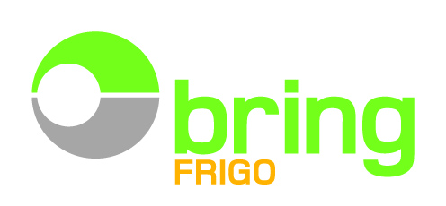

PRESSMEDDELANDE
Bring Frigo köper Coldsped Lager av Schenker
Helsingborg 2011-02-16
Bring Frigo AB köper Coldspeds svenska fryshusverksamhet av Schenker AB.
För Bring Frigo, som är ledande experter när det gäller logistik för livsmedel, innebär affären med Schenker att man stärker positionen som en komplett logistikaktör av både lagring och transport inom livsmedelssegmentet.
Förvärvet ligger helt i linje med Bring Frigos strategi inför framtiden, menar Jan Kilström, VD på Bring Frigo.
- Vi erbjuder redan idag tempererade logistiklösningar som täcker kundens hela logistikbehov. Förvärvet innebär att vi utökar bredden och flexibiliteten i vårt marknads-erbjudande, både när det gäller geografisk tillgänglighet och i antal pallplatser. Det är ett viktigt strategiskt steg i vidareutvecklingen av vår verksamhet i allmänhet och av vår lagringsverksamhet i Sverige i synnerhet, säger Jan Kilström.
Genom den ökade geografiska täckningen hamnar Bring Frigo närmare kundernas produktionsanläggningar. Dessutom knyter man effektivt ihop lagring och transport och erbjuder sina kunder en kontaktpunkt för hela livsmedelslogistiken.
- Ett logistiskt flöde med en obruten kylkedja är en strategisk ledstjärna och innebär stora fördelar för våra kunder i form av bl a hög livsmedelssäkerhet, säger Jan Kilström.
Bring Frigo ligger i framkant när det gäller hantering av livsmedel i moderna lagrings-anläggningar med det senaste inom teknik och IT-lösningar. I planerna ligger nu att implementera samma teknik och system på de anläggningar och den verksamhet man nu tar över.
Bring Frigo kommer att överta fastigheter och verksamhet från Coldsped Lager 2011-04-01,
efter det att nödvändiga tillstånd givits.
Förvärvet gäller anläggningar i Örebro, Jordbro, Kalmar, Kristianstad, Eslöv och Malmö.
Alla anställda i de lager som nu övertas kommer att erbjudas fortsatt arbete hos Bring Frigo.
För ytterligare information kontakta:
Jan Kilström, VD Bring Frigo, tfn: 0707-48 38 24
Bring Frigo - Finding New Ways
Bring Frigo är experter när det gäller tempererad logistik för livsmedel. Med våra flexibla och effektiva logistiklösningar skapar vi konkurrensfördelar för våra kunder. Bring Frigo är helt enkelt livsmedelsindustrins ledande logistikleverantör.
Bring Frigo AB ingår i Posten Norges post- och logistikfamilj Bring tillsammans med en rad olika, nordiska specialistföretag. Bring Frigo omsätter 3,6 Mdr SEK och har ca 1300 medarbetare. Posten Norge omsätter 36 Mdr SEK och har ca 25.000 medarbetare.
Bring är en av de största post- och logistikaktörerna i Norden och åtar sig både nationella, nordiska och internationella uppdrag.
Vi hjälper företag med allt inom post, logistik och kundkommunikation, d v s att transportera, planera, leverera, lagra eller kommunicera effektivt med sina kunder, oavsett om det är från företag till företag, eller företag till konsument.

